COMUNICATO STAMPA
Würth Elektronik presenta i nuovi connettori con trasformatore integrato LAN RJ45 10G
Sottili connettori LAN per applicazioni industriali a 10 Gigabit
Waldenburg (Germania), 26 maggio 2021 – Ancora più libertà di progettazione: Würth Elektronik ha ampliato il gruppo di prodotti WE-RJ45 10G con quattro modelli. I connettori Ethernet con trasformatore integrato con linguetta in alto fino ad oggi disponibili vengono accompagnati da tre nuovi modelli con linguetta in basso, che presentano nella parte inferiore spazio libero per il nasello della spina. Tutti e quattro i nuovi connettori RJ45 con trasformatore integrato si contraddistinguono per un package con profilo estremamente basso. Uno dei nuovi modelli è adatto specificamente per assemblaggi particolarmente piatti e viene incorporato in uno spazio libero nella scheda. La stella tra le new entry è rappresentata da un RJ45 con trasformatore integrato che sfrutta in modo ottimale le possibilità della tecnica Power over Ethernet, consentendo l’invio di fino a 100 W di potenza attraverso la linea dati (4PPoE).
Nei connettori Ethernet di Würth Elektronik la maggiore libertà di progettazione elettronica viene combinata con una lavorazione di qualità elevata. Un esempio: rispetto ai connettori RJ45 con trasformatori integrati e bobine di modo comune presenti sul mercato, i modelli WE-RJ45 10G di Würth Elektronik sono perfettamente indicati per il range di temperatura industriale compreso tra -40 e +85 °C. Sono particolarmente adatti per applicazioni Ethernet 10GBASE-T con una lunghezza del cavo fino a 100 metri come punti di accesso in uffici o stabilimenti, gateway, server, router ad alta velocità, switch e HDBaseT. Le new entry comprendono anche un trasformatore con un quinto canale per l’utilizzo con i corrispondenti chip PHY.
Tutti i modelli della serie WE-RJ45 10G sono disponibili a magazzino senza limite minimo d'ordine. È disponibile un Design Kit ed è possibile ordinare campioni gratuiti.

Immagini disponibili
Le seguenti immagini possono essere scaricate da internet e stampate: http://www.htcm.de/kk/wuerth

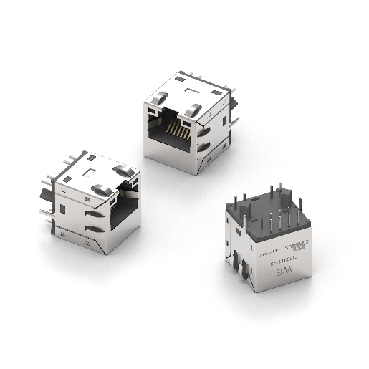
Foto di: Würth Elektronik
Trasformatore LAN RJ45 10G

Informazioni sul gruppo Würth Elektronik eiSos
Il gruppo Würth Elektronik eiSos è produttrice di componenti elettronici ed elettromeccanici per il settore dell'elettronica e lo sviluppo delle tecnologie per soluzioni elettroniche orientate al futuro. Würth Elektronik eiSos è uno dei maggiori produttori europei di componenti passivi, attivo in 50 Paesi, con stabilimenti in Europa, Asia e America settentrionale che riforniscono una clientela sempre crescente a livello mondiale.
La gamma di prodotti comprende componenti per la compatibilità elettromagnetica (CEM), induttori, trasduttori, componenti HF, varistori, condensatori, resistenze, quarzi, oscillatori, moduli d'alimentazione, trasformatori di energia wireless, LED, sensori, connettori, elementi per la fornitura di corrente, tasti e interruttori, tecniche di connessione, portafusibili e soluzioni per la trasmissione di dati wireless.
La disponibilità a magazzino di tutti i componenti del catalogo senza limite minimo d'ordine, i campioni gratuiti e l'elevato supporto dei nostri dipendenti specializzati e addetti alle vendite così come la vasta scelta di strumenti caratterizzano l'orientamento all'assistenza dell'impresa, unico nel suo genere.
Con la partnership tecnologica con la squadra di Formula E Audi Sport ABT Schaeffler ed il suo supporto alle corse Formula student, il gruppo imprenditoriale mostra la sua forza innovativa nel settore della mobilità elettrica (www.we-speed-up-the-future.com).
Würth Elektronik fa parte del gruppo Würth, leader mondiale nelle tecniche di montaggio e di fissaggio. L'azienda offre impiego a 7300 dipendenti e nel 2020 ha registrato un fatturato di 823 milioni di Euro.
Würth Elektronik: more than you expect!
Per ulteriori informazioni consultare il sito www.we-online.com

Per ulteriori informazioni:  Würth Elektronik eiSos GmbH & Co. KG  Sarah Hurst  Max-Eyth-Strasse 1  74638 Waldenburg  Germania  Telefono: +49 7942 945-5186  E-Mail: sarah.hurst@we-online.de  www.we-online.de | Contatto per la stampa:  HighTech communications GmbH  Brigitte Basilio  Brunhamstrasse 21  81249 München  Germania  Telefono: +49 89 500778-20  Fax: +49 89 500778-77  E-Mail: b.basilio@htcm.de  www.htcm.de

